# Domotica Systeem

Voor het Domotica systeem hebben wij ervoor besloten om de Arduino en Raspberry Pi te verbinden aan onze Java-applicatie met behulp van JSerial Comm. Met jSerialcomm kunnen wij via een serial port verschillende acties uitlezen en uitvoeren met de gemaakte verbinding.

Op de PC draait de hoofdapplicatie en de database.

In de applicatie wordt er verbinding gemaakt met de database doormiddel van de ingebouwde Java SQL class. De applicatie maakt gebruik van de sensoren van de Raspberry Pi, die de gegevens doorstuurt naar de applicatie met JSerial-communicatie met behulp van een USB. Wij hebben gekozen voor een USB-connectie omdat dit de beste optie is die voor ons werkt, we hebben ook andere opties overwogen maar die vielen op basis van kosten en beschikbaarheid af.

De applicatie maakt ook gebruik van een lichtsensor op de Arduino en stuurt de muziekspeler aan die ook op de Arduino is aangesloten. De verbinding tussen de applicatie en de Arduino verloopt ook via JSerial-communicatie met behulp van een USB.

Hieronder is een schets van de opstelling te zien.

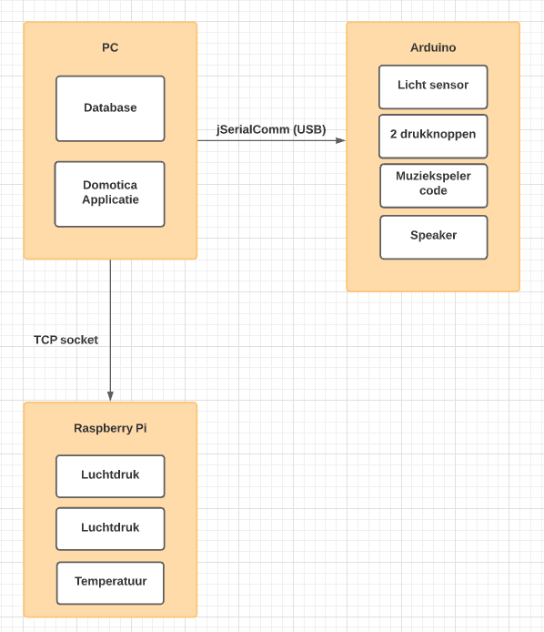

# Game controllers

We hebben ervoor besloten om 2 verschillende game controllers te implementeren in onze game ontwerp. Hierbij gaan we net zoals bij de domotica systeem Jserial Comm gebruiken om met een arduino controller te communiceren. Om met de Raspberry Pi te communiceren maken we gebruik van TCP-sockets.

De code die de knoppen of joystick leest wordt verwerkt op de Arduino of Raspberry Pi zelf, de lezing hiervan wordt doorverstuurd naar de Java game applicatie op de pc met Jserial Communcatie met behulp van een USB.

Doe 2 drukknoppen sturen 2 verschillende integers op in de serial communicatie. Een thread in de Javaprogramma is deze thread aan het luisteren. Dit thread stuurt dan een functie aan in de game aan de hand van het getal die is ontvangen in de serial communicatie.

De Raspberry Pi doet op dezelfde wijze als de arduino de communicatie maar met behulp van TCP-sockets. De Raspberry Pi stuurt net een verschillende functie aan vanwege de snelheid van communicaties moesten de snelheid van bewegen aangepast worden.

